空想作品
- スフィンクス (2007)
- 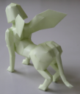
ワイバーンは口が唯一の開口部です。 足や尾から始めて、口の部分を最後に組み立てます。
- ワイバーンver.3(2008) 展開図 尾を長くし尾の先の形も変えた
- 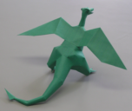
- ワイバーンver.2(2004) 展開図 爪を省略し首の後ろのギザギザを加えた
- 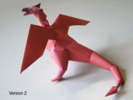
- ティラノサウルス(2003) 展開図
- 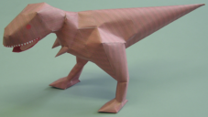
- ワイバーンver.1(2002) 展開図 尻尾の先が折れやすいので注意してください
- 

